**S&P 500 index vs. VIX index**

(1) "vix_data.xlsx"는 SPX 지수와 VIX 지수의 10년치 daily 데이터를 가지고 있다. SPX의 로그수익률과 VIX 지수의 변화량의 관계를 다음과 같이 scatter plot으로 도시하시오.

(2) 다음의 회귀식을 추정하고 scatter plot에 회귀식을 함께 도시하시오.

.

$$Δ{VIX}_{t}=α+βΔ\log{S_{t}}+ϵ_{t}$$

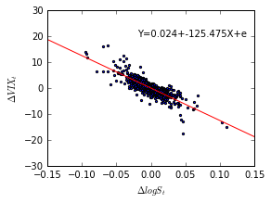

(3) VIX 지수와 SPX 지수의 역사적변동성의 관계를 테스트하려고 한다. VIX지수와 20거래일 간 SPX 지수의 역사적변동성 (로그수익률의 annualized 표준편차)의 다음 관계식을 추정하고 위의 문제와 같이 scatter plot과 일자별 그래프로 표시하시오.

$$σ_{20d}=α+β{VIX}_{t}+ϵ_{t}$$

